Образовательная деятельность по художественно – эстетическому развитию «Цветочная поляна»
11 августа во 2 младшей группе прошла образовательная деятельность по художественно – эстетическому развитию (аппликации) «Цветочная поляна», с целью закрепить знания детей об основных цветах совершенствовать умение составлять композицию, аккуратно пользоваться кисточкой и клеем.
В гости к ребятам прилетели бабочки, с просьбой посадить цветы на полянке. Ребята охотно согласились помочь. Для этого познакомились с разнообразием полевых цветов.
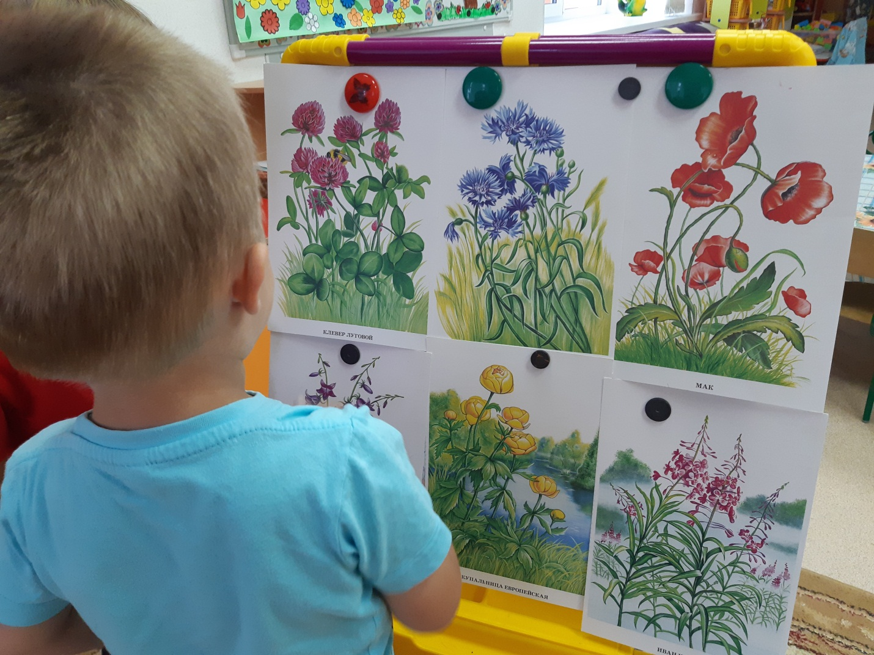Выполнили физ. минутку
Спал цветок и вдруг проснулся,
Больше спать не захотел, (Туловище вперед, назад.)
Шевельнулся, потянулся, (Руки вверх, потянуться.)
Взвился вверх и полетел. (Руки вверх, вправо, влево.)
Солнце утром лишь проснется,
Бабочка кружит и вьется. (Покружиться.)
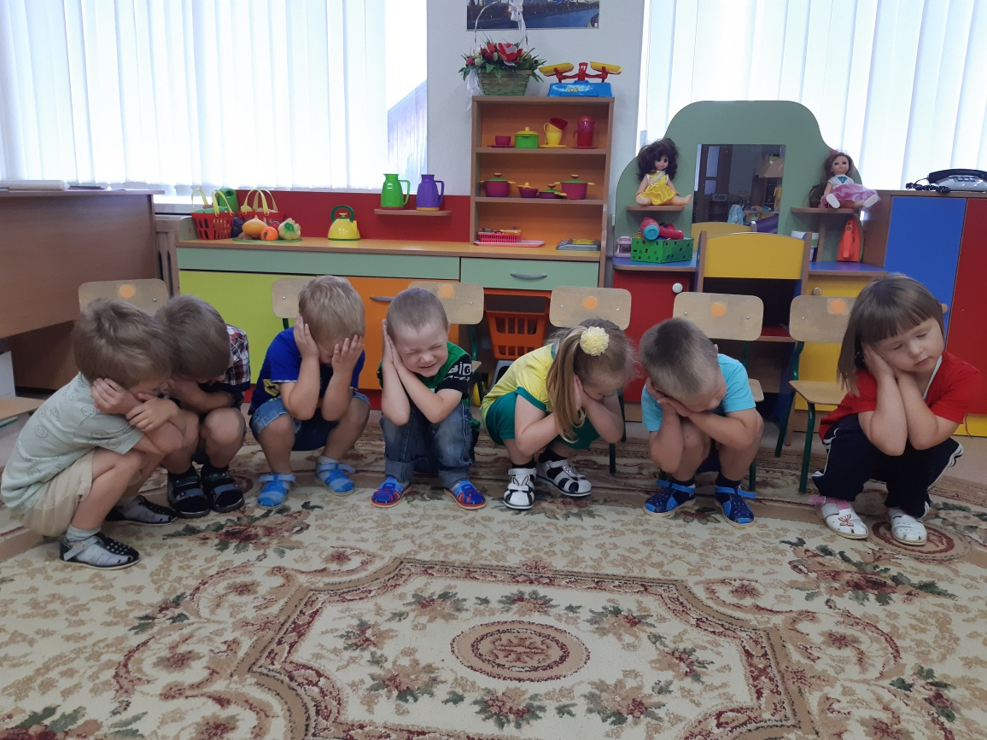
И приступили к практической деятельности.
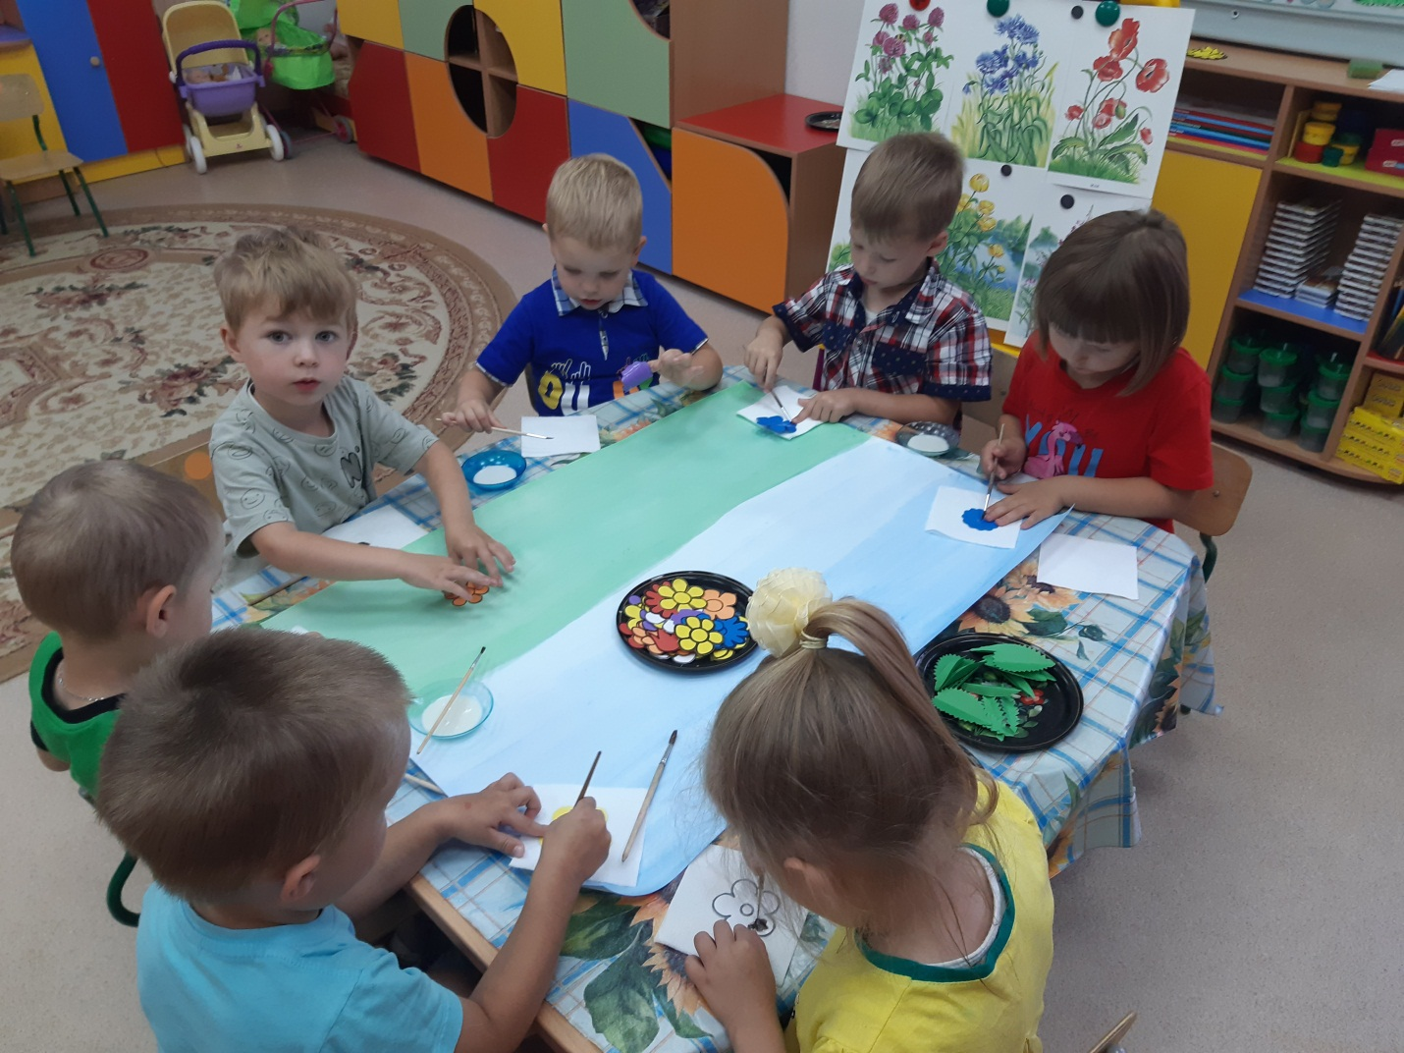
Ребята, старались приклеивать цветочки, чтобы ветерок не унёс их.
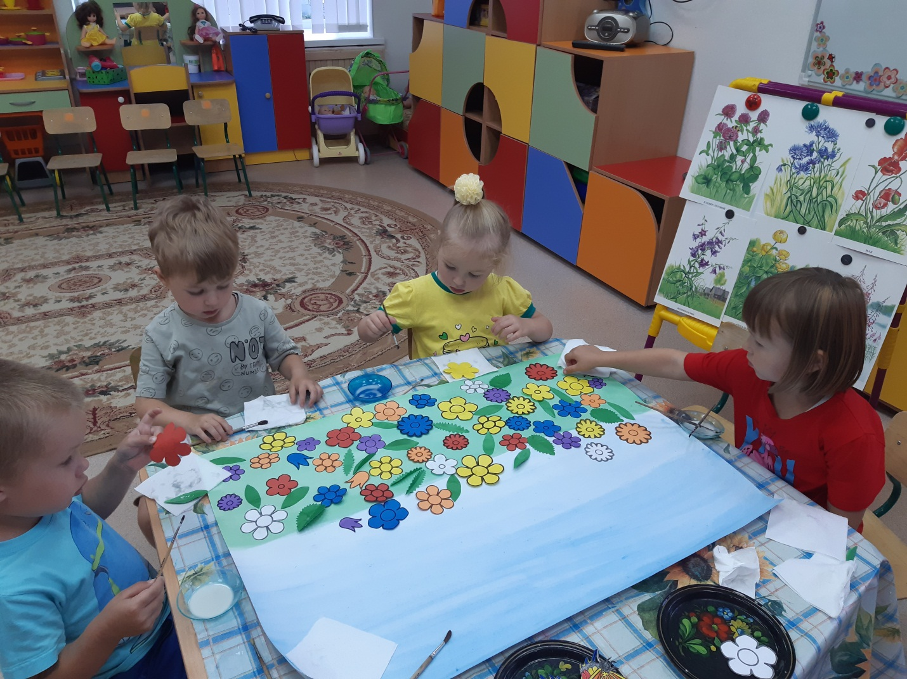Получилась яркая, разноцветная поляна, над которой радостно запорхали бабочки. 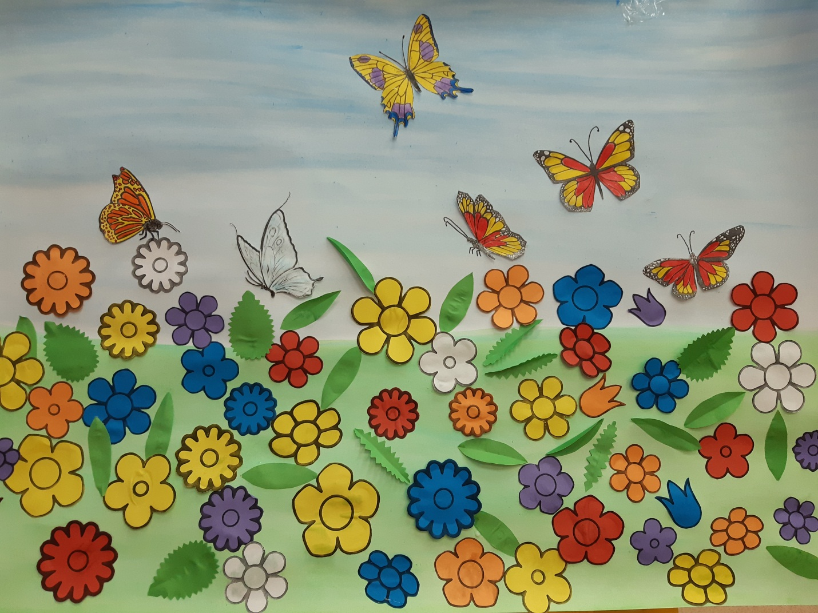
Материал подготовила Гущина М.Ю.,
воспитатель корпуса №1

